УДК 621.37

ЭКСПЕРИМЕНТАЛЬНОЕ ОБОСНОВАНИЕ ВОЗМОЖНОСТИ ПОЛУЧЕНИЯ ПОВЫШЕННЫХ ТОЧНОСТНЫХ ХАРАКТЕРИСТИК НА МАКЕТЕ ЦЕЗИЕВОГО СТАНДАРТА ЧАСТОТЫ С ЛАЗЕРНОЙ НАКАЧКОЙ И ЛАЗЕРНЫМ ДЕТЕКТИРОВАНИЕМ

д.т.н. проф. Басевич А.Б., Тюляков А.Е., Лисицына Ю.Г., Атрохов А.Ю., Шаповалов Д.В.

В работе рассматриваются вопросы создания макета квантового стан­дарта частоты (КСЧ) на цезиевой атомно-лучевой трубке с лазерной накачкой и детектированием. Приведены предварительные результаты испытаний макета КСЧ и продемонстрирована возможность получения нестабильности частоты КСЧ при времени измерения одни сутки на уровне 510 -15.

Введение

Развитие и применение информационно-измерительных цифровых техноло­гий в сфере социально-экономического назначения России непосредственно связано с обеспечением синхронизации работы различных устройств. Повышение точности, оперативности и непрерывности синхронизации является базовым фак­тором повышения требований к точностным и эксплуатационным характеристи­кам используемых квантовых стандартов частоты (КСЧ).

Результаты эксплуатации КСЧ на цезиевой атомно-лучевой трубке традиционного типа показали высокую надежность этих приборов и суточную нестабильность частоты на уровне 3-5 10-14 [1]. Возможность дальнейшего совершенствования метрологических характеристик КСЧ традиционного типа к настоящему времени практически исчерпаны.

Одним из направлений дальнейшего повышения точностных характеристик КСЧ является использование лазерных технологий, оценки возможности создания которых приводятся в зарубежной литературе [2]. Также известно, что в системе GPS планируется использовать на перспективных космических аппаратах КСЧ с лазерными технологиями. В течение длительного времени проводятся исследова­ния процессов оптической накачки и детектирования атомных пучков 87Rb и 133Cs в АЛТ, накоплен опыт разработки основных электронных систем, созданы макеты дискриминаторов и стандартов частоты с оптической накачкой полупроводнико­выми лазерами [3-6].

Преимущества оптической накачки относительно традиционного метода известны - это повышение эффективности атомного пучка, приводящей к улучшению параметра качества квантового дискриминатора и соответственно к повышению стабильности частоты КСЧ.

Существующие стандарты частоты на цезиевых атомно-лучевых трубках с лазерной накачкой и детектированием (АЛТ-ЛН) не в полной мере отвечают требованиям настоящего времени. Хотя теоретические возможности позволяют достичь суточную нестабильность частоты 1-5 10-15.

Исследования на макете

В начале 2018 года в АО «РИРВ было принято решение создать макет КСЧ- ЛН на основе цезиевой атомно-лучевой трубкой с лазерной накачкой (АЛТ-ЛН) вместо АЛТ на принципах магнитной селекции. В макете КСЧ использовались отечественная система АПЧ, преобразователь частоты и лазерные излучатели иностранного производства.

Результаты, полученные в этом макете КСЧ-ЛН, по нестабильности частоты за время измерения 100 с составили 810-14 (рисунок 1), что позволяет прогнозировать достижение суточной нестабильности на уровне 5-10-15.

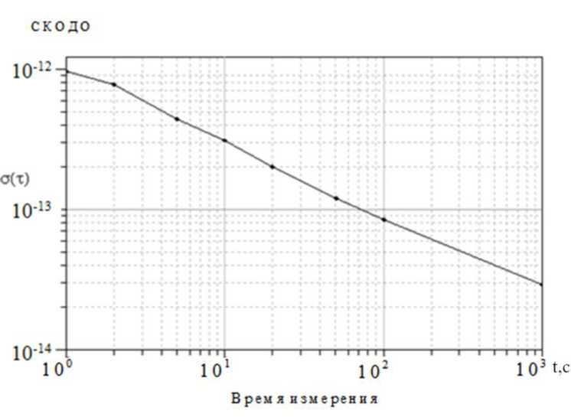

Рисунок 1 - График зависимости среднего квадратического относительного двухвыборочного (СКОДО) отклонения измеренного значения меры частоты

от времени измерения

Однако, при оценке характеристики в течение 5 суток, наблюдалось отклонение экспериментального измерения нестабильности частоты КСЧ от теоретического (см. формулу 1), которое коррелировалось с изменением внешней температуры (см. рисунок 3).

где - стабильность частоты за время измерения т2,

^ Т2

(1)

0Q - стабильность частоты за время измерения т1.

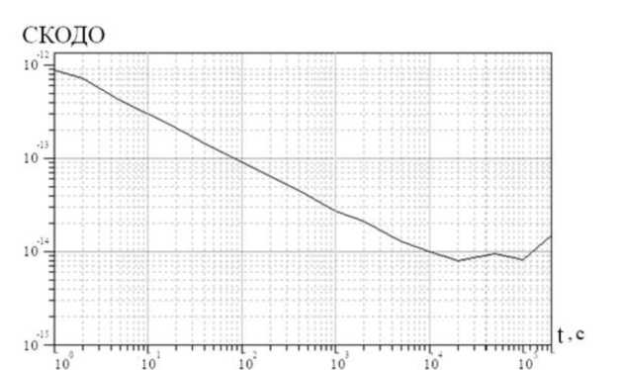

Рисунок 2 - Зависимость СКОДО измеренного значения меры частоты

от времени измерения

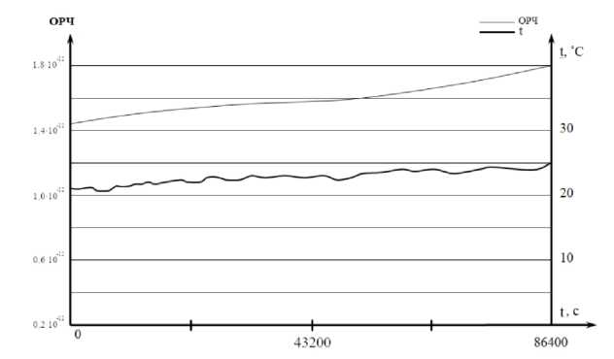

Рисунок 3 - Графики относительной разности частот и внешней температуры во

время эксперимента

Из рисунка 2 видно, что отклонение измеренной величины СКОДО на интервале измерений более 104 с отличается от теоретически расчетного (см. формулу 1).

Исследования показали, что при изменении внешней температуры сказывается на получении требуемой долговременной нестабильности частоты. Для ослабления влияния внешней температуры был изготовлен пассивный термостатированный бокс, в котором были размещены АЛТ-ЛН с лазерами. Окончательный вид макета с термостатированным боксом приведен на рисунке 4.

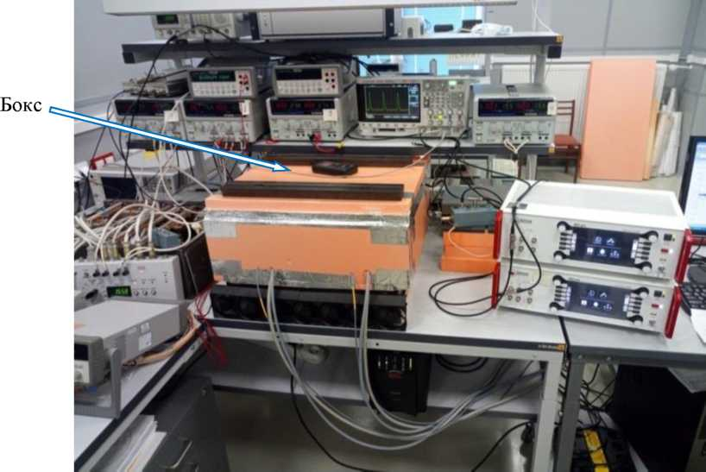

Рисунок 4 - Внешний вид лабораторной установки для исследования характеристик макета КСЧ, размещенного в термостатированном боксе

В результате испытаний установлено, что при изменении внешней температуры на ±2°С колебания температуры в зоне расположения АЛТ-ЛН практически отсутствуют, а градиент температуры по поверхности АЛТ-ЛН составляет порядка 0,1 °С. Результаты испытаний макета с термостатированным боксом за время около 5 суток представлены на рисунках 5 и 6. На рисунке 5 видно, что за время проведения эксперимента изменение частоты практически отсутствовало, а на рисунке 6 приведена оценка нестабильности частоты на различных интервалах измерений. Результаты, приведенные на рисунке 6, показывают, что при термостатировании АЛТ-ЛН с лазерными излучателями экспериментально полученные значения нестабильности частоты при различных временах измерения (показано синим цветом на графике) практически совпадают с теоретическими значениями и соответствуют выражению (1).

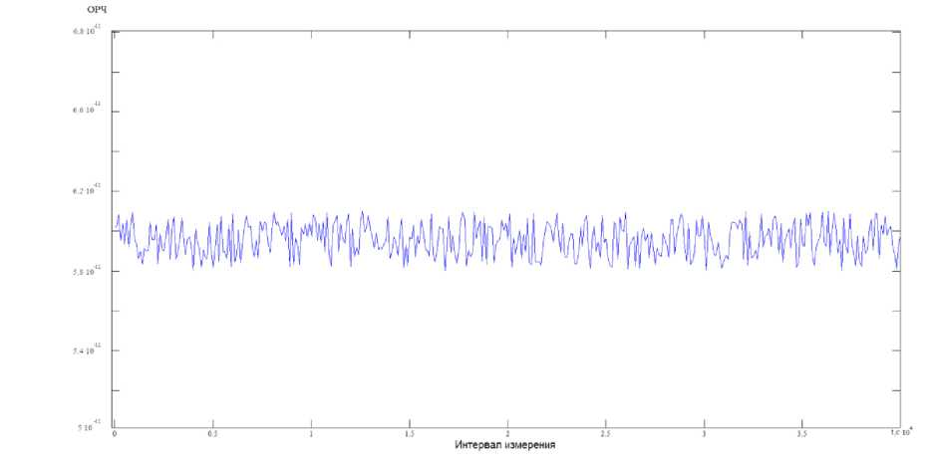

Рисунок 5 - График относительной разности частот во времени

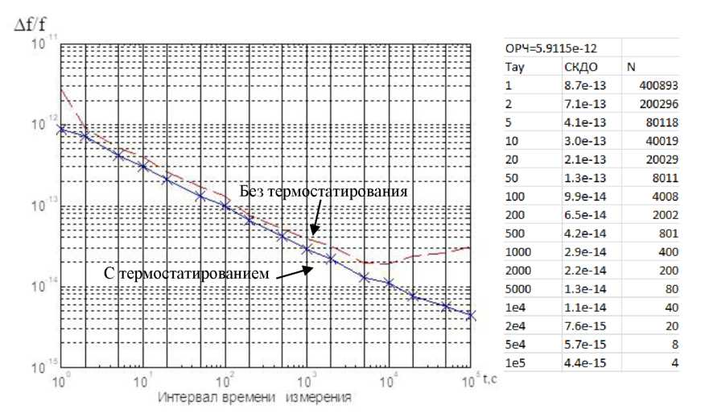

Рисунок 6 - Нестабильность частоты макета КСЧ на различных интервалах измерения (N - число отсчетов на одном интервале измерения)

Заключение

1. Создан макет КСЧ-ЛН на отечественных АЛТ-ЛН и системе АПЧ в комбинации с импортными лазерами.
2. Макет КСЧ-ЛН с термостатированным боксом, внутри которого расположена АЛТ-ЛН и лазерный излучатель, показал суточную нестабильность на уровне 5-10-15.
3. С использованием лазерной накачки и детектирования атомного пучка можно получить нестабильность на уровне 5 10-15, что в несколько раз лучше, чем в КСЧ с магнитной селекцией атомного пучка.
4. В настоящее время проводятся работы по замене лазерных излучателей и преобразователя частоты импортного производства на отечественные разработки.

Литература

1. S. Bhattarai. Satellite clock time offset prediction in global navigation satellite systems//Department of Civil, Environmental and Geomatic Engineering University College London, July 2014.
2. R. Schmeissner, A. Douahi, I. Barbereau, P. Dufreche, A. Brechenmacher, K. Kudielka, F. Loiseau, A. Romer, C. Roth, W. Coppoolse, N. Mestre, M. Baldy, N. von Bandel, O. Parillaud, M. Garcia, and M. Krakowski. Towards an Engineering Model of Optical Space Cs Clock // Proc. of the European Frequency and Time Forum (EFTF), York, United Kingdom, 4-7 April 2016.
3. A. Gevorkyan, A. Besedina, and A. Bassevich. Prospects for developing GLONASS spaceboard atomic beam frequency standard with laser pumping // Proc. of the 1993 IEEE Int. Freq. Control Symp., 1993. - P. 97-106.
4. A.N. Besedina, A.G. Gevorkyan, and V.S. Zholnerov. The efficiency investigation of 87Rb atomic beam laser pumping for designing a quantum discriminator for high-performance space-borne atomic beam frequency standard // Proc. of the 19th European Time and Frequency Forum (EFTF), Besancon, France, 2005. - P. 324-330.
5. A. Besedina, A. Gevorkyan, G. Mileti, V. Zholnerov, and A. Bassevich. Preliminary results of investigation of the high-stable Rubidium atomic beam frequency standard with laser pumping/detection for space application // Proc. of the 20th European Time and Frequency Forum (EFTF), Brauschweig, Germany, 2006. - P. 270-276.
6. Беседина A.H., Кочегаров В.П., Никулин B.C., Лисицына Ю.Г. Атомно­лучевой стандарт частоты с лазерной накачкой и лазерным детектированием на пучке атомов 87Rb // 5 Всероссийская конференция «Фундаментальное и прикладное координатно-временное и навигационное обеспечение» (КВН0-2013), ИПА РАН, СПб, 15-19 апр. 2013 г.